SEMANA | 3 | PERIODO | PRIMERO | FECHA | Lunes 06 de Febrero a Viernes 10 de Febrero de 2017

R  E  F  L  E  X  I  Ó  N | 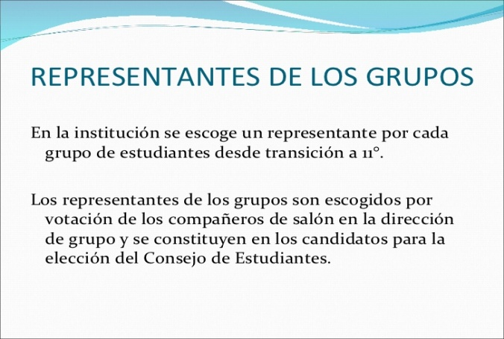

GENERALES

Por favor motivar a los padres de Familia para diligenciar la encuesta de Caracterización que se encuentra subida en la página web www.iejuannepomucenocadavid.edu.co/ desde el 30 de enero y que hay un plazo hasta el 10 de febrero para realizarla.

Los sábados que se trabajaran por la compensación de 2 días de semana son sábado 18 de febrero y 25 de marzo programados para actividades orientadas desde la Secretaría de Educación.

Señores docentes los siguientes son los plazos para subir al Master:
- La planeación del 6 al 10 de febrero.
- Los logros de todo el año y el diario de campo del 13 al 17 de febrero

Lunes 06 de Febrero | Asunto: Taller de Orientación Vocacional  Hora: 6:00 am  Responsable: Docente Orientadora Escolar Ángela Plaza  Dirigido: A los estudiantes del Grupo 11º2
 | Asunto: Entrega de los formatos de Revisión y Validación del diseño curricular por parte de los jefes de área a coordinación académica.
Asunto: Presentación Pública de los candidatos de Personería y Contraloría en la nocturna
Responsable: Docente Iván Darío Restrepo Rodríguez
Asisten: Los estudiantes de la nocturna
Acompañan: El coordinador Freddy Álvarez y docentes de la nocturna

Martes 07 de Febrero | Asunto: Encuentro de Egresados en Tecnologías de información para la Educación Cohorte Itagüí – Plan Digital TESO  Hora: 7:00 a 9:00 am  Lugar: Universidad EAFIT  Asiste: El docente Anderson Alet Clavijo
Asunto: Taller de Orientación Vocacional
Hora: 9:15 am
Responsable: Docente Orientadora Escolar Ángela Plaza
Dirigido: A los estudiantes del Grupo 11º3

Asunto: Taller de Orientación Vocacional
Hora: 11:05 am
Responsable: Docente Orientadora Escolar Ángela Plaza
Dirigido: A los estudiantes del Grupo 11º1

 | Asunto: Se inicia la entrega del Observador de Grupo y hojas de vida, de coordinación convivencial al director de grupo.
Asunto: Pintacaritas a estudiantes de la Primaria
Responsable: Candidata a Personería Dayana Roldán
Jornada: Tarde

Miércoles 08 de Febrero | Asunto: Orientación de Grupo  Tema: Elección de Representante de Grupo Docente Líder del Proyecto de Democracia  Hora: 6:00 am  Dirige: El director de grupo  Observaciones: Se Adjunto archivos entre ellos está el horario de rotación de los candidatos, una breve presentación de los mismos, la guía para la elección de representantes de grupo y material de apoyo.
Asunto: Inducción a la Maestría
Responsable: U de A
Dirigido: A las docentes Cynthia Piedrahita y Liliana Lopera
Hora: 8:00 a 11:00 am
Lugar: Auditorio principal edificio de extensión Universitaria de Antioquia

Asunto: Reunión del Consejo Directivo
Hora: 11:00 am
Lugar: Rectoría
Responsable: Héctor Ángel Serna

Asunto: Reunión del Comité de Democracia
Tema: Organización de la Jornada Electoral
Hora: 11:00 am
Lugar: Biblioteca
Asisten: Los docentes Margarita María, Hugo, Nubia Gómez, Gloria Henao y Paula Pérez

Asunto: Análisis Psicopedagógico del Estudiante Andrés Felipe Loaiza de 2º3
Responsable: Docente Orientadora Escolar Ángela Plaza
Hora: 11:30 am
Lugar: Coordinación Académica
Asisten: Los coordinadores Ana Lucia Toro Devilla, Freddy Álvarez, la docente Alejandra Mesa y Sandra Quiroz funcionaria de Secretaria de Educación

Jueves 09 de Febrero | Asunto: Revisión y Ajuste del SIE  Hora: 8:00 am  Lugar: Biblioteca  Asisten: La coordinadora Ana Lucia Toro de Villa y los docentes jefes de área Benhur, Hugo, Mario, Jorge Eliecer, Paula Pérez y María Ángela.  Observación: Los docentes por favor dejar las indicaciones de trabajo en clase de los grupos en los que se ausentaran según el horario, a la coordinadora Mónica
Asunto: Reunión de Coordinadores
Hora: 2:00 a 5:00 pm
Lugar: Casa Museo Ditaires
Asisten: Los coordinadores Ana Lucia Toro de Villa, Mónica maría García Zapata y Ramón Freddy Álvarez Gutiérrez

Asunto: Comité Técnico
Hora: 12:00 m
Lugar: Biblioteca
Responsable: Héctor Ángel Serna Rector
Asisten: Rector, coordinadores y docente orientadora escolar.

Viernes 10 de Febrero | Asunto: Reunión del Comité de Calidad  Hora: 11:00 am  Lugar: Biblioteca  Responsable: Héctor Ángel Serna Rector  Asisten: Rector, coordinadores, docente orientadora escolar y la docente Mónica Lopera Ossa.
 | Asunto: Cierre de jornada Electoral

PROYECCIÓN
Lunes 13 de Febrero | Asunto: Cierre de Jornada Electoral
Jueves 16 de Febrero | Asunto: Jornada Electoral
Sábado 18 de Febrero | Asunto: Jornada Pedagógica  Hora: 7:00 am
Sábado 25 de Marzo | Asunto: Jornada Pedagógica  Hora: 7:00 am

